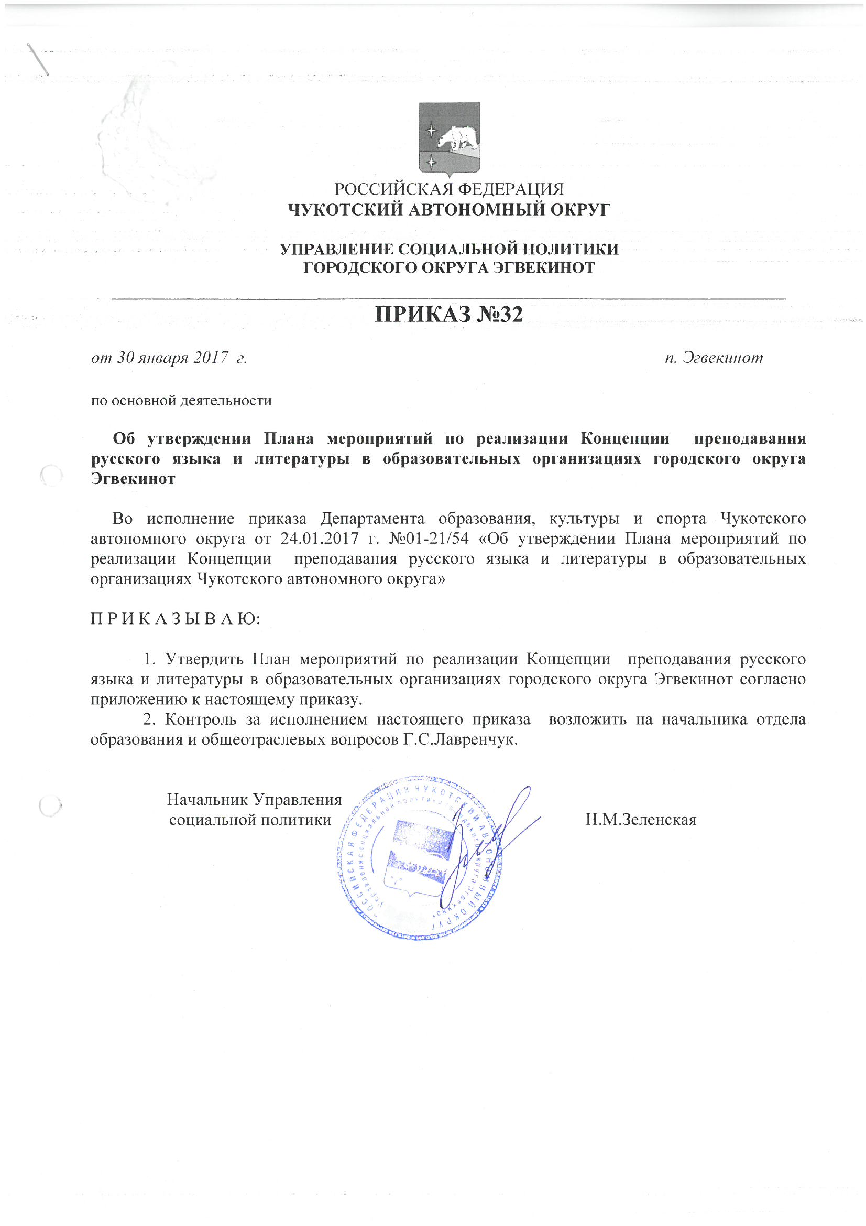
Приложение к приказу
Управления социальной политики
городского округа Эгвекинот
от 30.01.2017 г. №32

План
мероприятий по реализации Концепции преподавания русского языка и литературы в образовательных организациях городского округа Эгвекинот

№п/п | Мероприятия | Сроки выполнения | Ответственные исполнители
Общесистемные мероприятия
1. | Разработка собственных планов повышения качества преподавания и изучения русского языка, корректировка планов работы методических объединений | Февраль 2017 | Руководители образовательных учреждений
2. | Создание на базе образовательных организаций дополнительных условий по повышению интереса к русскому языку и литературе для обучающихся из числа одарённых детей и талантливой молодёжи, имеющих высокую мотивацию и способности, добившихся успехов в учебной деятельности: школьных научных обществ, клубов и кружков любителей русского языка и литературы, детских и молодежных театров, студий, хореографических коллективов | В течение 2017 года | Руководители образовательных учреждений
3. | Организация и проведение муниципальных, окружных мероприятий, направленных на популяризацию русского языка и литературы для обучающихся и учителей: конкурсов, конференций, фестивалей, педагогических чтений, круглых столов, семинаров и др. | В течение 2017 года | Отдел образования и общеотраслевых вопросов, Отдел методического сопровождения
2. Общее образование
1. | Участие во всероссийских творческих конкурсах по русскому языку и литературе (всероссийский конкурс сочинений, всероссийский конкурс «Живая классика» и др.) | в течение  2017 года | Руководители образовательных учреждений
2. | Проведение в общеобразовательных организациях области единых предметных недель по русскому языку и литературе | в течение  2017 года | Руководители образовательных учреждений
3. | Участие в олимпиадах по русскому языку и литературе различных уровней (всероссийская олимпиада школьников и др.) и форм (очные и заочные) | в течение  2017 года | Руководители образовательных учреждений
4. | Проведение комплексных акций и мероприятий, направленных на поддержку русского языка и литературы (День русского языка, Единый урок русского языка, тотальный диктант по русскому языку, Пушкинский день России и др.) | в течение  2017 года | Руководители образовательных учреждений
5. | Организация и проведение мероприятий, посвященных юбилейным датам русских поэтов и писателей (классиков, эпох «золотого» и «серебряного» веков, современной поэзии и литературы) | в течение  2017 года | Руководители образовательных учреждений
6. | Организация муниципального этапа окружного конкурса среди образовательных организаций Чукотского автономного округа, успешно реализующих Концепцию преподавания русского языка и литературы | в течение  2017 года | Отдел образования и общеотраслевых вопросов, руководители образовательных учреждений
7. | Проведение муниципального этапа окружного профессионального конкурса педагогического мастерства «Учитель года Чукотки» | Февраль  2017 года | Отдел образования и общеотраслевых вопросов, руководители образовательных учреждений
8. | Проведение образовательных мероприятий по русскому языку и литературе в рамках отборочных туров телевизионной гуманитарной олимпиады школьников «Умницы и умники Чукотки» (игры отборочных этапов) | январь-май  2017 года | Руководители образовательных учреждений
9 | Организация и проведение мероприятий, посвященных Рождественским образовательным чтениям (конференции, выставки, встречи и др.) | декабрь  2017 года | Руководители образовательных учреждений
10. | Организация внеурочной деятельности, реализация программ дополнительного образования лингвистической направленности | в течение  2017 года | Руководители образовательных учреждений
11. | Организация и проведение системы дополнительных и групповых и индивидуальных занятий с обучающимися, испытывающими трудности в освоении учебной программы по русскому языку. | в течение  2017 года | Руководители образовательных учреждений
Дополнительное профессиональное образование
1 | Организация участия педагогов во всероссийских олимпиадах и конкурсах для учителей и преподавателей русского языка и литературы | в течение  2017 года | Руководители образовательных учреждений
Гуманитарное просвещение и популяризация русского языка, дополнительное образование
1. | Проведение декады русского языка и литературы | в течение  2017 года | Руководители образовательных учреждений
2. | Организация и проведение научно-практических конференций, олимпиад по русскому языку для обучающихся образовательных организаций | в течение  2017 года | Руководители образовательных учреждений
3. | Проведение научно-практической конференции педагогических работников «Актуальные вопросы преподавания предметов образовательной области «Русский язык и литература» в условиях введения федеральных государственных образовательных стандартов общего образования и реализации Концепции преподавания русского языка и литературы в образовательных организациях» | III-IV квартал  2017 года | Отдел методического сопровождения, руководители образовательных учреждений
4. | Проведение родительского лектория «Проблемы формирования читательской культуры», «Традиции семейного чтения», «Домашняя библиотека» | в течение  2017 года | Руководители образовательных учреждений
5. Информационное сопровождение и контроль реализации Плана мероприятий
1. | Размещение информации о мероприятиях по реализации в Чукотском автономном округе Концепции преподавания русского языка и литературы на официальных сайтах и в средствах массовой информации | в течение  2017 года | Руководители образовательных учреждений
2. | Информирование родительской общественности об основных направлениях и результатах реализации Концепции преподавания русского языка и литературы | в течение  2017 года | Руководители образовательных учреждений
3 | Организация и проведение мониторинга реализации Концепции преподавания русского языка и литературы | ежеквартально | Отдел образования и общеотраслевых вопросов

